Карта текущего состояния процесса «Подготовка детей к прогулке»
Старший дошкольный возраст, 20 детей.
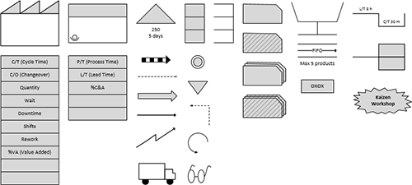

Дети
Нет четкого распределения одежды в шкафчике

Потеря времени
Переход к банкетке
Ожидание
Потеря времени

Посещение туалетной комнаты
1 мин
Раздевалка Движение к шкафчику
30 сек
Взять одежду
30 сек
Одевание
5 минут
Помощь взрослого
1 мин
Убрать сменную одежду и обувь
30сек
Выход на прогулку
2 мин
30сек 30сек 15сек 30сек 30сек 30 сек 1мин
6 мин
3 мин

30 с 30 с 15 с 30 с 30 с 30 с 1мин
1мин 6 мин 30 сек 30 сек 5 мин 3 мин 1 мин 30 сек 2 мин

Время протекания процесса (ВПП)=23 минуты 15 секунд

